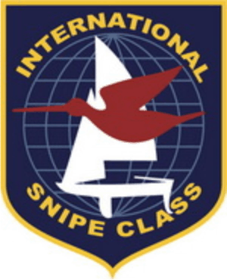
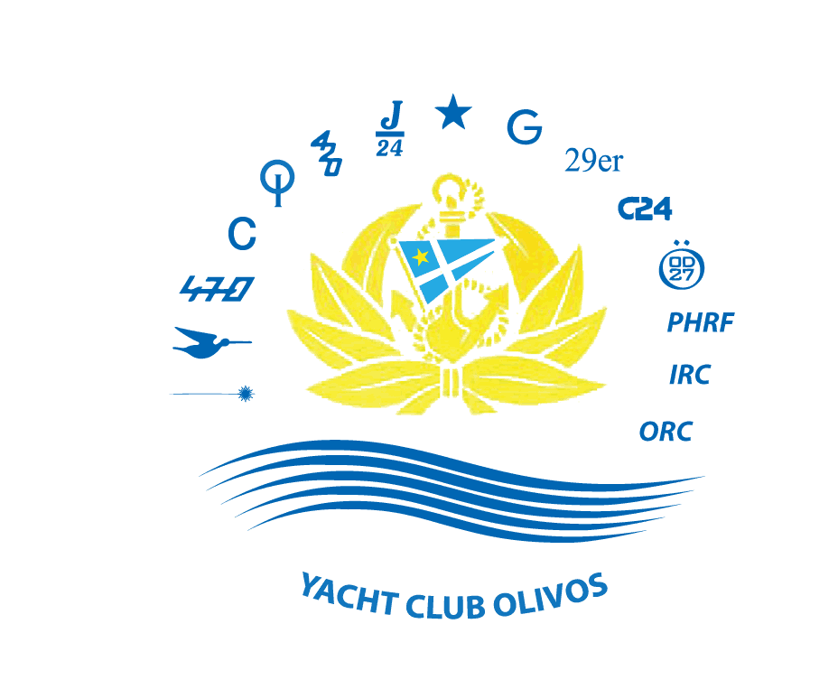

Gran Prix Nacional de Snipe 2015

1ra fecha: Buenos Aires

7 y 8 de marzo de 2015

YACHT CLUB OLIVOS, Buenos Aires, Argentina

Autoridad Organizadora:

Yacht Club Olivos y Asociación Argentina de Snipe (AAS)

AVISO DE REGATA

1 REGLAS
1.1 Este torneo se regirá por:
1.1.1 las reglas, tal como se las define en el Reglamento de Regatas a Vela.
1.1.2 las Normas para Organización de Campeonatos de la FAY⁽²⁾.
1.1.3 El Reglamento del Gran Prix Nacional de Snipe 2015⁽¹⁾
1.2 Las reglas de regata Señales de Regata, 25, 28.2, 33, 35, 60.1(b), 62.1(a), 62.2, 66, 90.3(a), A4, A5 y A11 y el preámbulo de la Parte 4 del RRV son modificadas tal como se lo describe en las instrucciones correspondientes.
1.3 En caso de conflicto:
1.3.1 entre el Aviso de Regata y las Instrucciones de Regata prevalecerán las Instrucciones de Regata. Esto modifica la regla 63.7.
1.3.2 entre los reglamentos enumerados en 1.1.2 y 1.1.3 y el aviso de regata o las instrucciones de regata, prevalecerán los reglamentos.
⁽¹⁾ Este documento puede ser visto en el sitio web de la AAS.
⁽²⁾ Este documento puede ser visto en el sitio web de la FAY.

2 PUBLICIDAD
2.1 Está permitida la publicidad de conformidad con la regulación 20 de la ISAF y de las reglas de la SCIRA.
2.2 De acuerdo con la regulación ISAF 20.4 y de ser requerido y suministrados por la Autoridad Organizadora, los barcos exhibirán calcos en la proa en forma permanente y/o banderas de auspiciantes en el stay mientras estén en el club.
3 ELEGIBILIDAD E INSCRIPCIÓN
3.1 El torneo es abierto a todos los barcos de la clase Snipe que cuenten con certificado de medición válido y que presenten las obligaciones con la SCIRA y la AAS al día.
3.2 Los barcos elegibles podrán inscribirse completando el formulario de inscripción y presentándolo en la Oficina de Regatas junto con el pago de pesos $650 hasta las 11hs del día 7 de marzo de 2015.
4 PROGRAMA
4.1 Sáb. 07/03/2015 09:30 a 11:00 hs. Recepción de inscripciones
11:30 hs. Reunión de timoneles
13:00 hs. Regatas
19:00 hs. Reunión de la clase
21:00 hs. Cena de Camaradería
Dom. 08/03/2015 11:00 hs. Regatas
A continuación Entrega de premios
4.2 Se ha previsto completar seis regatas y no se completarán más de tres regatas por día.
4.3 El día 8 de marzo no se hará señal de atención después de las 16:00 hs.
5 INSTRUCCIONES DE REGATA
Las instrucciones de regata estarán disponibles en la Oficina de Regata el día 7 de marzo antes de las 11 hs.
6 LOS RECORRIDOS
6.1 Los recorridos posibles y sus banderas identificatorias se mencionan a continuación:
- Recorrido Barlovento/Sotavento de 5 tramos: bandera CIS ‘W’;
- Recorrido Olímpico de 6 tramos: bandera CIS ‘O’; y
- Recorrido Doble Triángulo de 7 tramos: bandera CIS ‘T’.
6.2 La bandera identificatoria del recorrido a navegar (‘W’, ‘O’ o ‘T’) será desplegada no después de un minuto antes de la señal de atención, acompañada por una señal acústica y permanecerá desplegada durante cinco minutos después de hecha la señal de Partida. En caso de cambio del tipo de recorrido durante la regata, el cambio en cualquier marca será señalado desplegando la bandera identificatoria del nuevo recorrido acompañada, de ser posible, por señales acústicas repetitivas, antes de que el primer barco haya pasado o rodeado la marca.
6.3 Las marcas a rodear deberán ser dejadas por babor.
6.4 En el recorrido Barlovento/Sotavento se podrá fondear, a continuación de la marca de barlovento, una marca de desmarque o ala que deberá ser dejada por babor.
6.5 En el recorrido Barlovento/Sotavento se podrá fondear, en lugar de la boya de sotavento, un portón.
7 VALIDEZ Y PUNTAJE
7.1 Este torneo será válido si se completa al menos una regata.
7.2 El puntaje de serie de un barco será la suma total de sus puntajes de regata con la exclusión de su peor puntaje si se completaran cuatro o más regatas.

8 PREMIOS
Los premios de esta Fecha se distribuirán de la siguiente manera:
- A los cinco primeros clasificados;
- A los dos primeros clasificados de la categoría Junior;
- A la tripulación Femenina mejor clasificada;
- A los dos primeros clasificados de la categoría Mixta
- Al los dos primeros clasificados de la categoría Master.
- Al mejor clasificado de la categoría Promocional.
9 NEGACIÓN DE RESPONSABILIDAD
El organizador y las Comisiones que representan a la Institución cualquiera sea su fin, organizan, promueven y controlan estas regatas en el entendimiento que ni la Institución y/o sus representantes, integrantes de las Comisiones o su personal de dependencia, asumen responsabilidad alguna en forma directa o indirecta por los daños, pérdida, lesiones y/o cualquier tipo de inconvenientes, con motivo de la participación en estos eventos deportivos o en la preparación previa a los mismos, ya fuere que las personas y/o elementos que se encontraren a bordo de un barco participante, navegando y/o en amarras en momentos previos y/o posteriores a la largada y llegada, fueren éstas causadas por negligencia o actos dolosos de terceras personas, vinculada o no a la institución.
El Club Organizador no será consecuentemente responsable de la desaparición de bienes, ya fueren estos integrantes del armamento de los barcos o pertenecientes a los tripulantes en forma particular o a terceras personas vinculadas en forma deportiva, comercial o social con los participantes. Asimismo, y a este respecto se juzgará que todos los competidores y propietarios de barcos que participan o que tienen la intención de participar asumen el compromiso de mantener al Club, a la Comisión de Regatas, a sus empleados y representantes eximidos de responsabilidad durante las regatas y actividades conexas. Se considerará responsabilidad de los participantes la decisión de partir o continuar en regata, de acuerdo a la Regla 4.

10 "OTRA INFORMACIÓN QUE NO INTEGRA EL AVISO DE REGATA"
El YCO dispondrá de alojamiento marinero gratuito en las instalaciones del Club. Para solicitarlo se deben preinscribir enviando sus datos a regatas@yco.com.ar y pedir la reserva. Las reservas se otorgarán por estricto orden de solicitud. Traer bolsa de dormir.

